«Тепло сердец для наших любимых мам»
Сценарий праздника для 8 класса

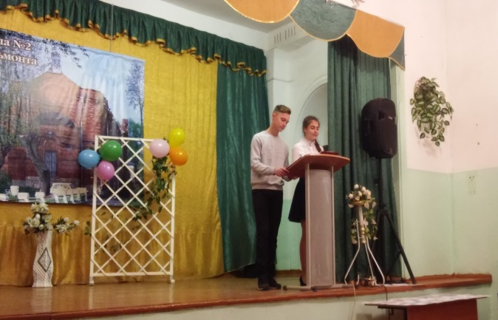
Ведущий 1: Добрый вечер, говорим мы вам. Мы не случайно собрались сегодня в этот ноябрьский вечер, в нашем уютном зале. Ведь именно в ноябре мы отмечаем такой праздник, как Мамин День. Приветствуем всех мам и бабушек, кто пришел на наш вечер, который мы посвятили самым добрым, самым чутким, самым нежным, заботливым, трудолюбивым, и, конечно же, самым красивым, нашим мамам.
Ведущий 2: Сегодня вас ожидают встречи с шутками и неожиданностями, с песнями, стихами, в общем, всего не перечесть. А вот будет ли сегодня весело, зависит от вас, дорогие друзья. Потому как у нас нет профессиональных артистов, но каждый из вас, скажу по секрету и есть артист, если его немножко подзадорить и настроить на лирический лад.
Ведущий 1: Дорогие друзья! Сегодня у нас праздник и мы будем веселиться вместе с мамами, бабушками. Мы всегда рады, когда на ваших лицах улыбки и ожидание чего-либо необычного. Поэтому сегодня мы постараемся оправдать ваши надежды. А благодарные зрители пусть не скупятся на аплодисменты.
Ведущий 2: -Уважаемые родители: мамы, бабушки! В честь сегодняшнего замечательного праздника мы подготовили для вас специальный канал
«Тепло сердец для любимых мам».
Ведущий 1: На нашем праздничном информационном канале вы увидите следующие передачи: - Новости, «Минута славы», «Танцы со звездами», «КВН».
- И закончит нашу программу прогноз погоды на завтра.
Ведущий 2: - Кроме того, праздничный канал украсят музыкальные паузы, игры и специальные репортажи.
Ведущий 1: - А сейчас предлагаем вам ознакомиться с основными событиями этого дня.
Звучит заставка «Новости».
Ведущий новостей:
- Итак, в эфире новости. Сегодня вся страна отмечает День мамы. В Москве, в Казане, в Архангельске и в других городах все дети готовят подарки для милых и любимых мам. В эти минуты в образовательном учреждении средняя школа № 2 им. К. Д. Бальмонта проходит концерт, посвященный этому замечательному празднику. Смотрите прямую трансляцию из актового зала.

На экране появляется видеозаставка с песней о маме, на фоне ее дети читают стихи.
Чтец 1:
Нынче праздник, нынче праздник,
Праздник наших милых мам!
Этот праздник, нежный самый,
В ноябре приходит к нам!
Чтец 2:
Зал сверкает весь огнями,
Гостей любимых он собрал.
Веселья час разделят с нами
Улыбки наших милых мам.
Чтец 3:
На нашем празднике сегодня
Не разрешается скучать.
Хотим, чтоб ваше настроение
Имело лишь оценку «пять».
Чтец 4:
Мама! Какое хорошее слово!
Мама все время быть рядом готова.
В минуту несчастья всегда она рядом,
Поддержит улыбкой, и словом, и взглядом.
Чтец 5:
Разрешите вас поздравить
Радость вам в душе оставить.
Подарить улыбку, пожелать вам счастья,
Прочь невзгоды и ненастья.
Пусть исчезнет грусти тень
В этот праздничный ваш день.
Чтец 6:
Мама, как волшебница:
Если улыбается –
Каждое желание у меня сбывается.
Поцелует мама – плохое забывается.
Новый день, весёлый день
Сразу начинается.
Чтец 7:
Ах ты, милая, нежная мама!
Я тебе приношу свой поклон,
Я люблю тебя, милая мама,
И всегда буду рядом с тобой!
Чтец 8:
Люблю тебя, мама, тепло твоих рук
За то, что ты самый надежный мой друг
Люблю тебя, мама! За что? Я не знаю…
За то, что одна ты на свете такая.
Чтец 9:
Как найти слова достойные,
Как сказать без лишних фраз,
Что мы очень благодарны,
Что мы очень любим вас!

Ведущий 2 А сейчас музыкальный подарок для всех мам. В исполнении Виктории Петровой и Анастасии Колесовой прозвучит песня «Лучшая самая»
Звучит театральная заставка
Ведущий 1: Сейчас вашему вниманию мы предлагаем школьные театральные сценки

Сейчас мы проведем конкурс для наших любимых мам и бабушек (вызывается 6 человек)
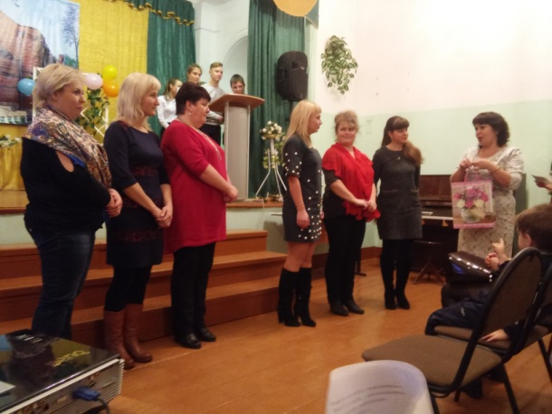
В этом волшебном сундучке лежат несколько предметов. Вы вытаскиваете предмет и пробуете вспомнить пословицу или поговорку об этой вещи
• 100 рублей ( не имей 100рублеЙ, а имей 100 друзей)
• Яблоко (яблоко от яблони недалеко падает)
• Зеркало (нечего на зеркало пенять, коли рожа крива)
• Ложка (дорога ложка к обеду)
• Верёвка (сколько верёвочке не виться, а конец найдётся)
• Шапка (на воре и шапка горит)
А сейчас конкурс для наших ребят. ( 9 человек). У меня в руках карточки с любимыми увлечениями, занятиями наших дорогих мам. Но условие, вслух говорить нельзя, можно только показывать и изображать.
Печь торт
Работать на компьютере
Танцевать
Водить машину
Выращивать цветы
Заниматься шопингом
Болтать по телефону
заниматься плаваньем
фотографировать
выступать на сцене
Звучит заставка "Клуб веселых и находчивых ”.
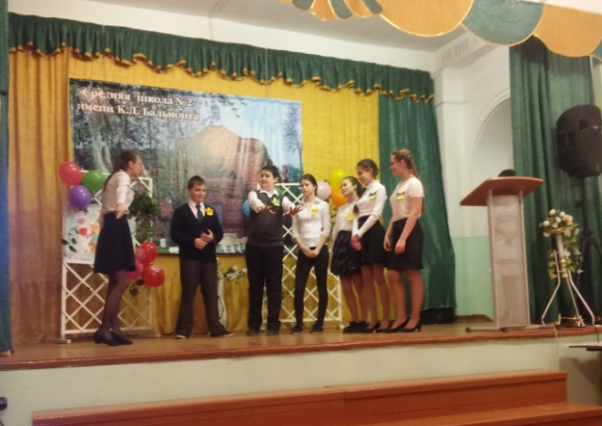
Ведущий 1: Мы продолжаем нашу программу, уважаемые мамы. И приглашаем вас на передачу "Клуб веселых и находчивых ”.
- Бабушка, а почему все дети ходят в школу днем, а я ночью?
- А потому, что ты на сторожа учишься!
- Так, сын, иди сюда, давай дневник на проверку.
- Держи, папа.
- Так... понедельник, вторник, среда, четверг, пятница, суббота - все правильно!..
Вовочка приходит домой из школы:
- Мама, нам сегодня делали прививки!
- Против чего?
- Против нашей воли!..
Современные родители. Мать – отцу:
- И не забудь проверить, как Серёжа скачал из Интернета сочинение!
- Мама, меня в школе дразнят жадиной!
- Кто?
- Дай 100 рублей – скажу!
- Хорошо иметь гламурного отца.
- Почему?
- Ремнём не наказывает.
- А почему не наказывает?
- Боится за стразики на ремне.
Отец спрашивает у сына:
- Ну как успехи в школе?
- Отлично! Контракт с восьмым классом продлён ещё на год!
- Ну, сынок, покажи дневник.
Что ты сегодня принёс из школы?
- Да нечего показывать, там всего одна двойка.
- Всего одна?
- Не волнуйся, папа, я завтра ещё принесу!

Звучат "фанфары", музыка к передаче "Минута славы".

Ведущий 1: Итак, в эфире народная передача "Минута славы"! Программу открывают юные, но очень талантливые музыканты.
Эти дети молодцы!
С музыкой они дружны.
Итак, встречайте юных талантов!
В исполнении Виктории Петровой прозвучит ?

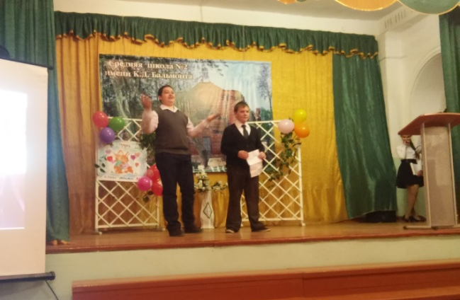
Звучит заставка «Новости».

Ведущий 2: Внимание, внимание! А сейчас срочные международные новости. Наших мам хочет поздравить чрезвычайный и полномочный посол из очень Дальнего зарубежья.
(Входят посол и переводчик)
ПОСОЛ: О, санта марта, женщина!
ПЕРЕВОДЧИК: О, несравненная женщина!
ПОСОЛ: Эмансипация сделано из тебя трудяга!
ПЕРЕВОДЧИК: Ты прекрасна как, чайная роза на Южном берегу Крыма!
ПОСОЛ: Язык на плечо: кухара, стирара, работа бежара, дитятя нянчара, мужа встречара, корово доито, порося комито, а к ночи языко на плечо, короче доходяга!
ПЕРЕВОДЧИК: Руки твои белоснежны, как крылья райской птички. Стан твой тонок, как горная тропинка!
ПОСОЛ: О, санта марта, женщина!
ПЕРЕВОДЧИК: О, несравненная женщина!
ПОСОЛ: Санта марта раз в году!
ПЕРЕВОДЧИК: Целый год мужчина дарит тебе цветы и носит на руках!
ПОСОЛ: Бамбино разбонники!
ПЕРЕВОДЧИК: Дети твои послушны как ангелочки.
ПОСОЛ: Дворецо, фонтано, служано, ранчо, сараенто, банято, туаленто.
ПЕРЕВОДЧИК: Дом твой огромен, просторен.
ПОСОЛ: Эники, беники, нету вареники, картофель, деликате вермишеле.
ПЕРЕВОДЧИК: Кушанья на твоем столе прекрасны: фрукты, клубника со сливками.
ПОСОЛ: Секрето, фантастико, как умудряно красавицей быть?
ПЕРЕВОДЧИК: Как не быть прекрасной при жизни такой?
ПОСОЛ: Желанто!
ПЕРЕВОДЧИК: Что пожелать тебе?
ПОСОЛ: Зарплато – большато, сило ограмадо, терпето бамбино и мужчины, чтоб помогато, здоровато!
ПЕРЕВОДЧИК: Без перевода!

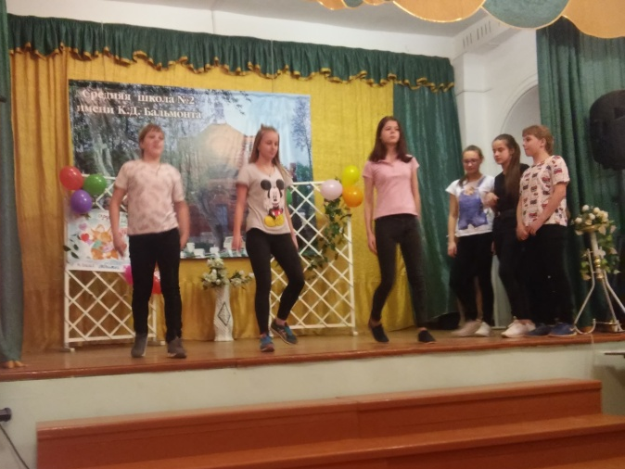
Звучит заставка «Танцы со звездами»
Ведущий 2: Вы и пели, и играли,
Но давно не танцевали.
Приглашаем вас, друзья,
На передачу «Танцы со звездами».
Ведущий 1: Будем дружно танцевать,
Чтоб на празднике не скучать!
Сейчас перед нами выступят звезды нашей школы, победители школьного танцевального конкурса «Старитейджер-2016» группа «Нон-стоп»

Ведущий 2: А сейчас, как мы и обещали – прогноз погоды на завтра.
Звучит заставка прогноза погоды.
Ведущий прогноза погоды:
На территории нашей страны завтра сохранится солнечная погода. В ближайшие дни осадков в виде тумана и слез не ожидается. А вообще, вспомните, что сразу после осени - наступает зима, а после зимы - наступает весна, дарите друг другу хорошее настроение и тепло ваших сердец!
Ведущий 1:
Мы желаем вам только счастья!
Чтоб безоблачной жизнь была!
Больше солнышка, меньше ненастья,
Больше радости и тепла!

Ведущий 2:
Пусть будет небо мирное над вами!
Пусть лишь для вас зальются соловьи!
Живите, окружённые друзьями!
Здоровья, счастья, радости, любви!
Ведущий 1: все ребята приглашаются на финальную песню

( идет презентация фотографий мам).
Финальная песня. Ребята дарят мамам розы

Ведущий 2:
Наш канал придуман нами, чтобы радость вам создать,
Веселиться вместе с вами каждый был из нас ведь рад.
Но закончились программы, и расстаться нам пора.
Ведущий 1: Уважаемые мамы, бабушки, наш вечер подошел к концу. Мы благодарим всех участников наших телепередач, за внимание, за доставленное удовольствие и праздничное настроение. Спасибо за ваше доброе сердце, за желание побыть рядом с нами, подарить нам душевное тепло. Очень приятно было видеть добрые и нежные улыбки мам, счастливые глаза ребят. Спасибо за то, что вы всегда с нами, за то, что вы самые, самые лучшие.
Просим всех мам подняться на сцену для финального фотографирования
